Міністерство освіти і науки України
Національний університет «Львівська політехніка»
Кафедра систем штучного інтелекту



Звіт

Звіт
про виконання лабораторних та практичних робіт блоку № 3
На тему: «Цикли. Вкладені Цикли. Завершення виконання циклів. Функції. Рекурсія. Вбудовані функції. Одновимірні масиви.»
з дисципліни: «Основи програмування»
до:
Лабораторної Роботи № 2
Лабораторної Роботи № 3
Практичних Робіт до блоку № 3

Виконав(ла):
Студент(ка) групи ШІ-12
Сенько Вікторія Василівна

Тема роботи:
“Цикли. Вкладені Цикли. Завершення виконання циклів. Функції. Рекурсія. Вбудовані функції. Одновимірні масиви.”

Мета роботи:
Навчитися використовувати цикли for, while, do while під час написання коду, знати різницю між ними, опрацювати поняття вкладених циклів та одновимірних масивів, способи їхнього застосування, розрізняти оператори керування потоку функцій break та continue, вміти пояснити спосіб задання рекурсії, потребу використання рекурентних виразів, закріпити теоретичний матеріал виконанням практичного завдання з використанням функцій, циклів та масивів.

Теоретичні відомості:
- Теоретичні відомості з переліком важливих тем:
- Тема №1: Введення в Цикли та їх Види в С++
- Тема №2: Управління Виконанням Циклів
- Тема №3: Вкладені Цикли
- Тема №4: Одновимірні Масиви
- Тема №5: Алгоритми обробки та робота з одновимірними масивами
- Тема №6: Основи Функцій у С++
- Тема №7: Розширені Можливості Функцій
- Тема №8: Вбудовані Функції в С++

- Індивідуальний план опрацювання теорії:
- Тема №1: Введення в Цикли та їх Види в С++
  - Джерела Інформації:
    - Посилання на відеоурок:
https://www.youtube.com/watch?v=LYIPTmN37SU
    - Стаття:
https://w3schoolsua.github.io/cpp/cpp_for_loop_nested.html#gsc.tab=0
https://acode.com.ua/urok-72-tsykl-for/
https://acode.com.ua/urok-70-tsykl-while/

  - Що опрацьовано:
    - Використання циклів у коді, відмінність while, do while, for.
    - Специфіка запису циклів відповідно до заданих умов.
  - Статус: Ознайомлена
  - Початок опрацювання теми: 04.10.2026
  - Звершення опрацювання теми: 05.10.2026

- Тема №2: Управління Виконанням Циклів
  - Джерела Інформації:
    - Стаття:
https://itproger.com/ua/spravka/cpp/break
https://acode.com.ua/urok-73-operatory-break-i-continue/
https://www.w3schools.com/cpp/cpp_break.asp
https://www.simplilearn.com/tutorials/cpp-tutorial/break-and-continue-statements-cpp
  - Що опрацьовано:
    - Ознайомила із різницею використання передчасних операторів зупинки циклу break та continue, способами їхнього застосування у коді.
    - Виконано кілька простих задач для закріплення теми.

  - Статус: Ознайомлена
  - Початок опрацювання теми: 04.10.2026
  - Звершення опрацювання теми: 05.10.2026

- Тема №3: Вкладені Цикли
  - Джерела Інформації:
    - Стаття:
https://www.geeksforgeeks.org/cpp/nested-loops-in-c-with-examples-2/
    - Відеоурок:
https://www.youtube.com/watch?v=_HaCgmTayMk
  - Що опрацьовано:
    - Вивчила поняття вкладених циклів, їх практичне застосування, використання для оптимізації коду.
    - Як працюють вкладені цикли, скільки інтерацій виконується у програмі, коли вони застосовуються.
  - Статус: Ознайомлена
  - Початок опрацювання теми: 08.10.2026
  - Звершення опрацювання теми: 08.10.2026

- Тема №4: Одновимірні Масиви
  - Джерела Інформації:
    - Лекції О. Пшеничного
    - Розгортка Епік 3, практичні заняття.
    - Стаття:
https://acode.com.ua/urok-77-masyvy/
    - Посилання на курс: https://www.youtube.com/watch?v=vLnPwxZdW4Y&t=7573s
    - Відеоурок:
https://www.youtube.com/watch?v=LXsUHdsDWW4&list=PL7vq4D0vOpQa9WaLe7btV01eixBUZ6-Ve&index=7
  - Що опрацьовано:
    - Поняття одновимірних масивів, способи використання у коді.
    - Ознайомлено із способами створення масивів у коді(фіксований розмір за допомогою літералів, енумераторів, констант та інших змінних, задання одразу усіх значень у масиві).

  - Статус: Ознайомлена
  - Початок опрацювання теми: 05.09.2026
  - Звершення опрацювання теми: 10.10.2026

- Тема №5: Алгоритми обробки та робота з одновимірними масивами
  - Джерела Інформації:
    - Стаття:
https://cherto4ka.xyz/2020/01/21/%D0%B1%D0%B0%D0%B7%D0%BE%D0%B2%D1%96-%D0%BE%D0%BF%D0%B5%D1%80%D0%B0%D1%86%D1%96%D1%97-%D0%BE%D0%B1%D1%80%D0%BE%D0%B1%D0%BA%D0%B8-%D0%BE%D0%B4%D0%BD%D0%BE%D0%B2%D0%B8%D0%BC%D1%96%D1%80%D0%BD%D0%B8/
  - Що опрацьовано:
    - Застосування одновимірних масивів для базових алгоритмів обробки: сума, добуток, середнє значення, пошук мінімальних, максимальних значень,
    - Алгоритм сортування для розташування елементів за спаданням або за зростанням.
    - Лінійних та бінарний пошук за допомогою масивів.
  - Статус: Ознайомлена
  - Початок опрацювання теми: 09.10.2026
  - Звершення опрацювання теми: 10.10.2026

- Тема №6: Основи Функцій у С++
  - Джерела Інформації:
    - Практичні заняття, розгортка Епік 3.
    - Стаття:
https://acode.com.ua/urok-16-parametry-i-argumenty-funktsij/
  - Що опрацьовано:
    - Ознайомилася з поняттям функцій, їх використанням для оптимізації коду та візуально легшого читання основної частини коду.
    - Навчилася створювати функції, які повертають значення(int, double тощо) та не повертають(void).
    - Попрактикувалася із завданнями вкінці статті.
  - Статус: Ознайомлена
  - Початок опрацювання теми: 01.10.2026
  - Звершення опрацювання теми: 10.10.2026

- Тема №7: Розширені Можливості Функцій
  - Джерела Інформації:
    - Стаття:
https://acode.com.ua/urok-113-rekursiya-i-chysla-fibonachchi/
  - Що опрацьовано:
    - Ознайомилася з поняттям рекурсії, її використанням у коді, відмінністю застосування рекурсії та ітерації у циклах.
    - Робота з масивами у функціях.
    - Області видимості функції.
  - Статус: Ознайомлена
  - Початок опрацювання теми: 02.10.2026
  - Звершення опрацювання теми: 10.10.2026

- Тема №8: Вбудовані Функції в С++
  - Джерела Інформації:
    - Стаття:
https://acode.com.ua/urok-107-vbudovani-funktsiyi/
    - Відеоурок:
https://www.youtube.com/watch?v=q3GPKxRsgsM
  - Що опрацьовано:
    - Ознайомилася з поняттям вбудованих функцій, їх підключенням через бібліотеки для спрощення написання програм: математичні функції, функції для роботи з рядками.
    - Переглянула відео та прочитала статтю з прикладами використання вбудованих функцій.
  - Статус: Ознайомлена
  - Початок опрацювання теми: 23.09.2026
  - Звершення опрацювання теми: 24.09.2026

Виконання роботи:

1. Опрацювання завдання та вимог до програм та середовища:
Завдання №1 Theory Education Activities
- Деталі завдання:
Опрацювати теорію з усіх пунктів з використанням джерел, вміти оперувати новою інформацією, відповідати на питання до кожної теми.

Завдання №2 Requirements management (understand tasks) and design activities (draw flow diagram and estimate tasks 3-7)
- Деталі завдання:
Створити блок-схему для задачі з Practice task 3, врахувавши усі особливості використання блоків.
Створити блок-схему для завдання з lab 2 task 1 для отриманого варіанту.
- Важливі деталі для врахування в імплементації програми:
Вивчити, як будуються блок-схеми для функцій, яким чином їх вводити в основну програму, як вказати оператор goto.

Завдання №3 Lab# programming: Lab 2
- Варіант завдання: 16
Вираз з варіанту: $a_{n} = lg(n!)*e^(-n√n)$
- Деталі завдання:
Використовуючи оператор циклу, знайти суму елементів, зазначених у
конкретному варіанті. Результат надрукувати, надавши відповідний
заголовком.
- Важливі деталі для врахування в імплементації програми:
При визначенні суми членів ряду варто використовувати рекурентну
формулу для отримання наступного члена ряду.
При складанні програми вважати, що точність досягнута, якщо аn<ε.

Завдання №4 Lab# programming: Lab 3
- Варіант завдання: 25
Вираз з варіанту: $y=\frac{e^{x}-e^{-x}}{2}$
- Деталі завдання:
Для х, що змінюється від a до b з кроком (b-a)/k, де (k=10), обчислити
функцію f(x), використовуючи її розклад в степеневий ряд у двох випадках:
а) для заданого n;
б) для заданої точності ε (ε=0.0001).
Для порівняння знайти точне значення функції.
- Важливі деталі для врахування в імплементації програми:
1. Алгоритм розв’язання завдання зводиться до трьох циклів, причому два з
них вкладені в третій. Внутрішні цикли підсумують доданки при
фіксованому параметрі x, один (арифметичний для заданого n), інший
(ітераційний для заданої точності . При організації цих циклів варто
звернути увагу на правильний вибір формули для обчислення елемента ряду
an і правильне присвоєння початкових значень змінним циклу. Зовнішній
цикл організує зміну параметра х.
2. Результати розрахунків надрукувати у такому вигляді:

Обчислення функції

X=...... SN=...... SE=..... Y=......
X=...... SN=...... SE=..... Y=......

..........

X=...... SN=...... SE=..... Y=......
Тут X- значення параметра; SN- значення суми для заданого n; SE- значення
суми для заданої точності; Y-точне значення функції.

Завдання №5 Practice# programming: Class Practice Task
- Деталі завдання:
Ви пишете програму обліку особистих витрат. Користувач задає бюджет на місяць і вводить суму витрат за кожен день.
Далі програма аналізує ці дані через меню: показує статистику, знаходить найдорожчі дні й перевіряє, чи вистачає бюджету.
Дні без покупок теж бувають. У різних обчисленнях вони враховуються по-різному.
- Важливі деталі для врахування в імплементації програми:
Обмеження: сторонні бібліотеки використовувати заборонено.
Вимоги
1.for: вивести список витрат по днях, обходячи масив.
2.while: накопичувати витрати день за днем, доки не буде вичерпано бюджет.
3.break: зупинити цей цикл одразу на дні, коли бюджет вичерпано, а не після перебору всіх днів.
4.do while: після кожної операції повертати користувача в меню і працювати, доки він не вибере вихід.
5.continue: пропускати дні без покупок при обчисленні середніх витрат.
6.Вкладені цикли: самостійно відсортувати копію масиву для трьох найдорожчих днів, без готових функцій сортування.
7.Функції: кожен пункт меню окремою функцією. Одна з них повертає мінімум і максимум через параметри-посилання, інша має параметр за замовчуванням (денний ліміт 1000 грн). Для модуля перевитрати взяти вбудовану математичну функцію.
8.Рекурсія: сумарні витрати обчислити рекурсивною функцією, без циклу.
9.goto: якщо користувач вводить неправильний пункт меню або нечислові символи, перенаправити його назад до головного меню через goto. Зациклення не повинно бути.
10.Валідація: перевіряти всі вхідні дані, правила визначити самостійно на основі попередній задач.

Завдання №6 Practice# programming: Self Practice Task 1
- Деталі завдання:
Мале Бісеня любить гострити зуби. А Зла Тітонька любить до нього підходити і питатися: «Що, зуби гостриш?». Бісеняті таке не дуже подобається, тому воно придумало робити таке.
У Малого Бісеняти є 𝑛 зубів. Кожен зуб має коефіцієнт загостреності 𝑎𝑖. Також існує межа загостреності 𝑘. Якщо коефіцієнт загостреності певного зуба є більшим чи рівним межі загостреності, то такий зуб вважається загостреним.
Мале Бісеня хоче наступного разу, коли Зла Тітонька його щось запитає, показати їй якнайбільше загострених зубів, що розташовані поспіль.
Допоможіть Малому Бісеняті дізнатися, скільки найбільше зубів воно зможе показати.
Вхідні дані
У першому рядку задані два цілих числа 𝑛 та 𝑘 — кількість зубів та межа загостреності відповідно.
В другому рядку задано 𝑛 цілих чисел 𝑎𝑖 — коефіцієнти загостреності зубів.
Вихідні дані
Єдине ціле число — відповідь на задачу.
- Важливі деталі для врахування в імплементації програми:
Обмеження
1 ≤𝑛 ≤105,
1 ≤𝑘 ≤109,
1 ≤𝑎𝑖 ≤109.

Завдання №7 Practice# programming: Self Practice Task 2
- Деталі завдання:
Зовсім скоро в Петрика день нароження, і він з нетерпінням чекає цього свята. Його друзі слоненята вирішили зробити йому подарунок і приготувати ідеальний торт.
На думку слоненят, ідеальний торт має складатися з рівно 𝑛 ярусів, кожен з яких є циліндром. Проте при визначенні ідеальності висоти циліндрів не важливі, важливі лише їхні радіуси, тому яруси можа вважати кругами. Яруси кладуть один на одного від найбільшого до найменшого так, щоб вони мали спільний центр. Оскільки всі яруси є однаково гарними, і важливістю жодного не можна нехтувати, торт вважається ідеальним тільки тоді, коли видимі площі всіх 𝑛 ярусів рівні, якщо дивитися на торт зверху.
Слоненята вирішили, що радіус найбільшого ярусу їхнього торта має бути 𝑟.
Допоможіть слоненятам обчислити, яким же буде радіус найменшого.
Вхідні дані
У єдиному рядку задано два цілих числа 𝑛 та 𝑟 — відповідно кількість ярусів та радіус набільшого яруса в ідельному торті.
Вихідні дані
У єдиному рядку виведіть дійсне число — радіус найменшого ярусу. Відповідь уважатиметься правильною, якщо її абсолютна чи відносна похибка не перевищуватиме ${10}^{-4}$.
- Важливі деталі для врахування в імплементації програми:
Обмеження
1 ≤𝑛 ≤100,
1 ≤𝑟 ≤100.

Завдання №8 Practice# programming: Self Practice Task 3
- Деталі завдання:
Мале Бісеня та Дракон полюбляють проводити дозвілля разом. Сьогодні вони грають в одну дуже цікаву гру.
У них є дошка, що складається з 𝑛 рядків та 𝑚 стовпців, всі клітинки якої білі.
Гравці по черзі вибирають одну білу клітинку та зафарбовують її в чорний колір. Бісеня ходить першим. Гравець, який не може зробити хід, тобто на початку ходу якого вся дошка чорна, програє.
Погостривши зубки, Бісеня зрозуміло, що у Дракона велика перевага, адже він двоголовий, а, як то кажуть, «одна голова добре, а дві — краще». Тому воно просить вас допомогти. Вам потрібно сказати за заданими 𝑛 та 𝑚, хто виграє у цій напруженій грі.
Вхідні дані
У єдиному рядку задані два цілих числа 𝑛 та 𝑚 — розміри дошки.
Вихідні дані
Єдине слово — Imp, якщо переможе Бісеня, та Dragon, якщо переможе Дракон.
- Важливі деталі для врахування в імплементації програми:
Обмеження
1 ≤𝑛,𝑚 ≤100.

Завдання №9 Result Documentation Report and Outcomes Placement Activities (Docs and Programs on GitHub)
- Деталі завдання:
Створити окрему гілку для Епіку 3 у репозиторії.
Написати звіт з виконання роботи у Word з дотриманням усіх вимог.
Завантажити усі потрібні файли на свою гілку у спільний репозиторій на GitHub.
Завдання №10 Results Evaluation and Release
- Деталі завдання:
Створити Pull Request та отримати Code Review на вкладені файли зі статусом approve від 2+ членів команди.

2. Дизайн та планована оцінка часу виконання завдань:
Програма №1: Завдання №3 Lab# programming: Lab 2
- Блок-схема:
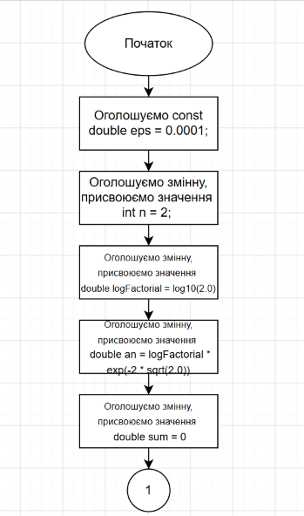
Рис 1.1. Блок-схема до lab 2 task 1
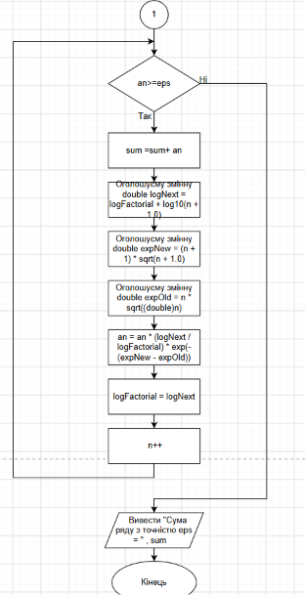
Рис 1.2. Блок-схема до lab 2 task 1

- Планований час на реалізацію: 30 хв
- Важливі деталі для врахування в імплементації: правильна побудова конструкції while.

Програма №2:Practice# programming: Class Practice Task
- Блок-схема:
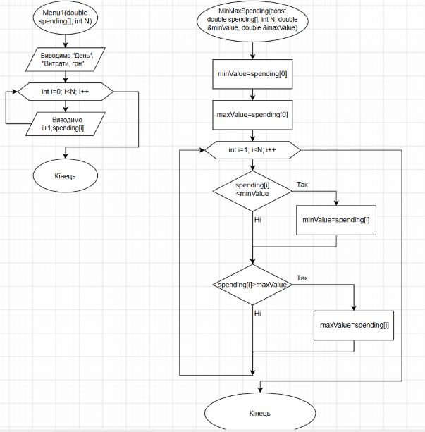
Рис 2. Функції для випадку 1, максимального та мінімального значення

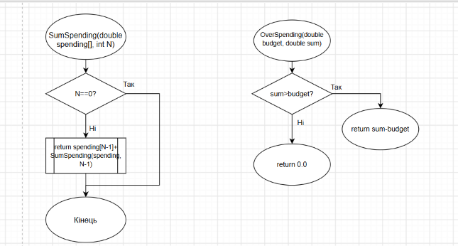
Рис 3. Функції сумарних витрат та перевитрат
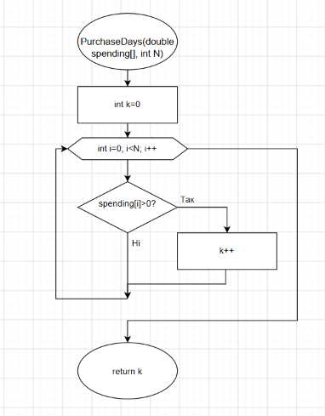
Рис 4.Функція обрахунку днів з покупками

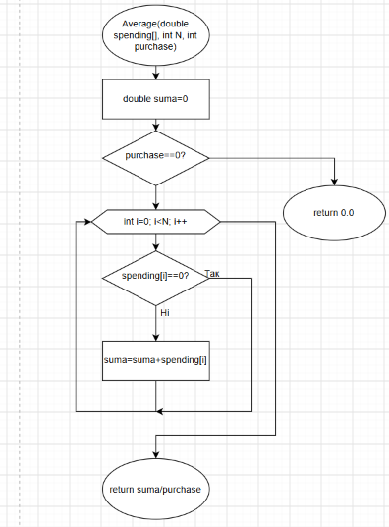
Рис 5. Функція середніх витрат за день з покупками
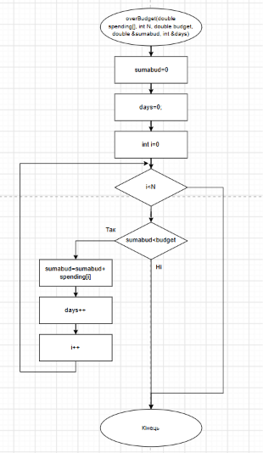
Рис 6. Функція для обрахунку перевитрат

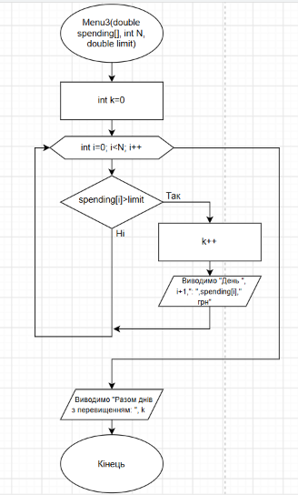
Рис 7. Функція для пошуку днів з перевищеним лімітом
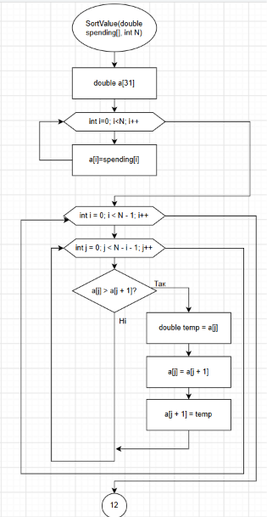
Рис 8.1 Функція сортування
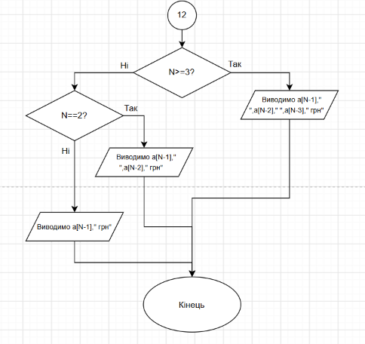
Рис 8.2. Функція сортування

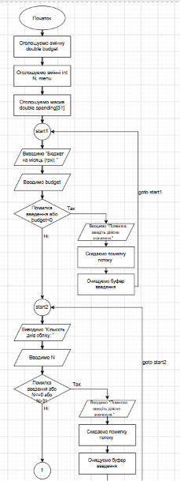
Рис 10.1 Блок main
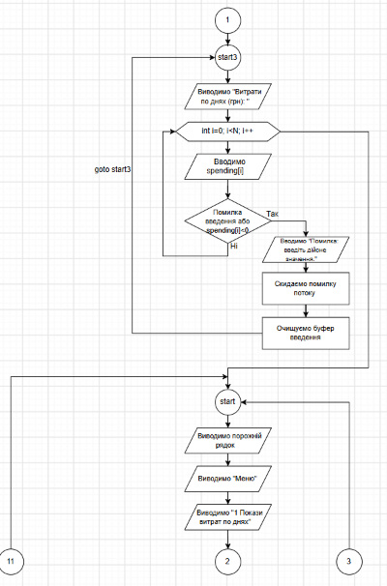
Рис 10.2 Блок main
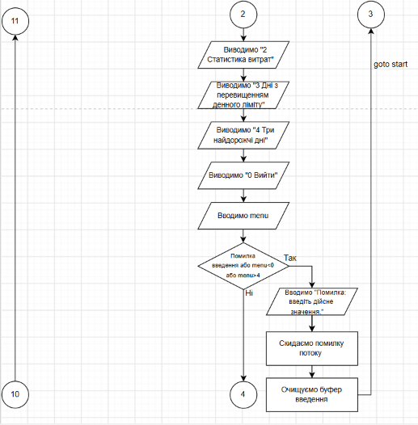
Рис 10.3 Блок main
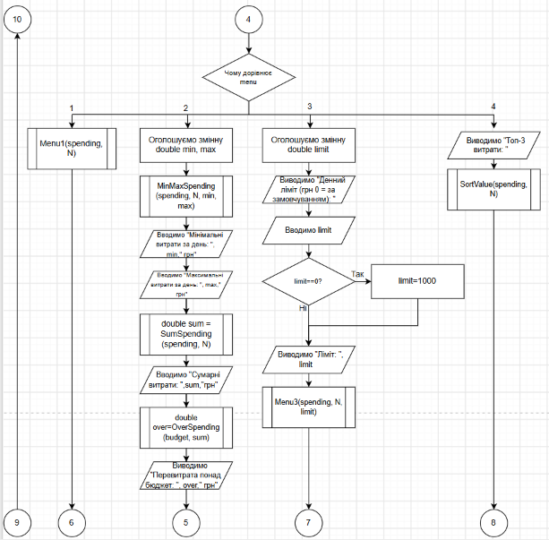
Рис 10.4 Блок main

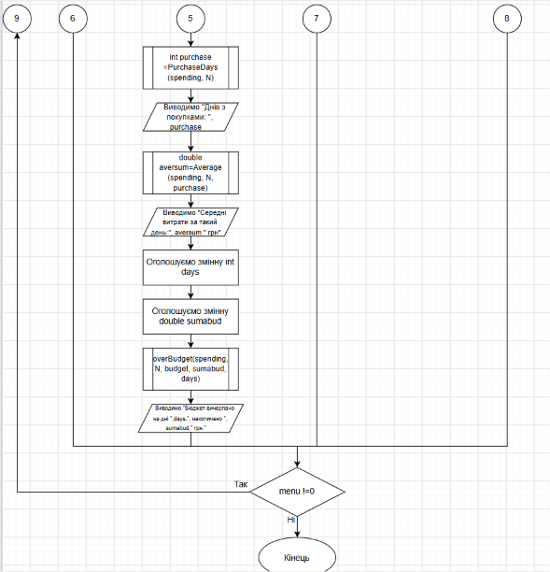
Рис 10.5 Блок main

- Планований час на реалізацію: 3 години
- Важливі деталі для врахування в імплементації: правильне створення конструкцій while, for, do while, goto, введення функцій

3. Конфігурація середовища до виконання завдань:
У Епіку 3 нічого не встановлювала.

4. Код програм з посиланням на зовнішні ресурси:
Завдання №3 Lab# programming: Lab 2
/*Lab 2 Task 1 Variant 16
Автор:Сенько Вікторія
Група: ШІ-12 group3*/
#include <iostream>
#include <cmath>
using namespace std;
//Вираз з варіанта 16: a_n = lg(n!)*e^(-n√n)
int main() {
const double eps = 0.0001;
//При a1 значення виразу = 0, тому починаємо з a2
int n = 2;
//lg(2!) = lg(2)
double logFactorial = log10(2.0);
//перший член ряду a2 = lg(2!)*e^(−2√2)
double an = logFactorial * exp(-2 * sqrt(2.0));
double sum = 0;

while (an >= eps) {
sum += an;
/*рекурентна формула
a_(n+1) = a_n*(lg(n!)+lg(n+1))/lg(n!)*e^(−((n+1)√(n+1) − n√n))*/
//lg((n+1)!) = lg(n!) + lg(n+1)
double logNext = logFactorial + log10(n + 1.0);
//показник експоненти: для a_(n+1)=(n+1)√(n+1), a_n=n√n
double expNew = (n + 1) * sqrt(n + 1.0);
double expOld = n * sqrt((double)n);
//переходимо від a_n до a_(n+1)
an = an * (logNext / logFactorial) * exp(-(expNew - expOld));
//logFactorial = lg((n+1)!), а n = n+1
logFactorial = logNext;
n++;
}
cout << "Сума ряду з точністю eps = " << sum << endl;
return 0;
}
Code #1. Код до задачі з lab 2 task 1
Посилання на файл коду в пулреквесті: https://github.com/artificial-intelligence-department/ai_programming_playground_2026/blob/epic_3_viktoriia_senko/ai_12/viktoriia_senko/epic_3/lab_2_task_1_variant_16_viktoriia_senko.cpp
Завдання №4 Lab# programming: Lab 3
/*Lab 3 Task 1 Variant 25
Автор:Сенько Вікторія
Група: ШІ-12 group3*/
#include <iostream>
#include <cmath>
#include <iomanip>
using namespace std;
//y=(e^x-e^(-x))/2
int main() {
const double a=0.1;
const double b=1.0;
const int k=10;
const int N=20;
const double eps = 0.0001;
const double step =(b-a)/k;
//Перше x - це мінімальне з межі
double x=a;
while(x<=b){
cout<<fixed<<setprecision(6);
//на початку задаємо значення E1(an)=x, суми теж =x
double E1=x, SN=x, SE=x;
double y=(exp(x)-exp(-x))/2;
for(int i=1; i<N; i++){
//рекурентна формула a_(n+1)=a_n*(x^2)/(2n+2)(2n+3), змінна 2 елементу E2(a_(n+1))
double E2 = E1 * pow(x, 2) / ((2 * N / 2) * (2 * N + 3));
SN += E2;
if(E2>=eps){
SE += E2;
}
E1=E2;
}
cout<<"X="<<x<<" \t"<<"SN="<<SN<<" \t"<<"SE="<<SE<<" \t"<<"Y="<<y<<endl;
x+=step;
}
return 0;
}
Code #2. Код до задачі з lab 3 task 1
Посилання на файл коду в пулреквесті: https://github.com/artificial-intelligence-department/ai_programming_playground_2026/blob/epic_3_viktoriia_senko/ai_12/viktoriia_senko/epic_3/lab_3_task_1_variant_25_viktoriia_senko.cpp
Завдання №5 Practice# programming: Class Practice Task
/*"Аналізатор місячного бюджету"
Автор:Сенько Вікторія
Група: ШІ-12 group3*/
#include <iostream>
#include <iomanip>
using namespace std;
//вивід витрат за кожен день
void Menu1(double spending[], int N){
cout<<"День\t"<<"Витрати, грн"<<endl;
for(int i=0; i<N; i++){
cout<<i+1<<"\t"<<spending[i]<<endl;
}
}
//пошук мінімального та максимального значення за допомогою порівняння
void MinMaxSpending(const double spending[], int N, double &minValue, double &maxValue){
minValue=spending[0];
maxValue=spending[0];
for(int i=1; i<N;i++){
if(spending[i]<minValue){
minValue=spending[i];
}
if(spending[i]>maxValue){
maxValue=spending[i];
}
}
}
//сума усіх витрат, обчислена за допомогою рекурсії
double SumSpending(double spending[], int N){
if(N == 0) return 0;
return spending[N-1]+ SumSpending(spending, N-1);
}
//перевитрати
double OverSpending(double budget, double sum){
if(sum>budget){
return sum-budget;
}
return 0.00;
}
//дні з покупками
int PurchaseDays(double spending[], int N){
int k=0;
for(int i=0; i<N; i++){
if(spending[i]>0)
k++;
}
return k;
}
//середні витрати за день з покупками
double Average(double spending[], int N, int purchase){
double suma=0;
if(purchase==0) return 0;
for(int i=0; i<N; i++){
if(spending[i]==0) continue;
else suma=suma+spending[i];
}
return suma/purchase;
}
//вихід за бюджет
void overBudget(double spending[], int N, double budget, double &sumabud, int &days){
sumabud=0;
days=0;
int i=0;
while(i<N){
if(sumabud<budget){
sumabud=sumabud+spending[i];
days++;
i++;
}
//перериваємо цикл, коли знайшли день перевищення бюджету
else break;
}
}
//вихід за денний ліміт
void Menu3(double spending[], int N, double limit) {
int k=0;
for(int i=0; i<N; i++){
if(spending[i]>limit){
k++;
cout<<"День "<<i+1<<": "<<spending[i]<<" грн"<<endl;
}
}
cout<<"Разом днів з перевищенням: "<<k<<endl;
}
//сортування за спаданням, три найбільші суми
void SortValue(double spending[], int N) {
double a[N];
for(int i=0; i<N; i++) a[i]=spending[i];
for (int i = 0; i < N - 1; i++) {
for (int j = 0; j < N - i - 1; j++) {
if (a[j] > a[j + 1]) {
double temp = a[j];
a[j] = a[j + 1];
a[j + 1] = temp;
}
}
}
if(N>=3) cout<<a[N-1]<<" "<<a[N-2]<<" "<<a[N-3]<<" грн"<<endl;
else if(N==2) cout<<a[N-1]<<" "<<a[N-2]<<" грн"<<endl;
else cout<<a[N-1]<<" грн"<<endl;
}
int main() {
double budget;
int N, menu;
double spending[31];
cout<<fixed<<setprecision(2);
start1:
cout<<"Бюджет на місяць (грн): ";
if(!(cin>>budget)|| budget<0){
cout<<"Помилка: введіть дійсне значення."<<endl;
//скидання неправильного вводу та очищення буферу
cin.clear();
cin.ignore(10000,'\n');
goto start1;
}
start2:
cout<<"Кількість днів обліку: ";
if(!(cin>>N)|| N<=0 || N>31){
cout<<"Помилка: введіть дійсне значення.";
cin.clear();
cin.ignore(10000, '\n');
goto start2;
}
start3:
cout<<"Витрати по днях (грн): ";
for(int i=0; i<N; i++){
if(!(cin>>spending[i])||spending[i]<0){
cout<<"Помилка: введіть дійсне значення."<<endl;
cin.clear();
cin.ignore(10000, '\n');
goto start3;
}
}
do {
start:
cout<<endl;
cout<<"Меню"<<endl;
cout<<"1 Покази витрат по днях"<<endl;
cout<<"2 Статистика витрат"<<endl;
cout<<"3 Дні з перевищенням денного ліміту"<<endl;
cout<<"4 Три найдорожчі дні"<<endl;
cout<<"0 Вийти"<<endl;
if (!(cin>>menu)|| menu<0 || menu>4) {
cout<<"Помилка: недійсне значення"<<endl;
cin.clear();
cin.ignore(10000, '\n');
goto start;
}
switch(menu){
case 1: Menu1(spending, N);
break;

case 2:{
double min, max;
MinMaxSpending(spending, N, min, max);
cout<<"Мінімальні витрати за день: \t"<<min<<" грн"<<endl;
cout<<"Максимальні витрати за день: \t"<<max<<" грн"<<endl;
double sum= SumSpending(spending, N);
cout<<"Сумарні витрати: \t\t"<<sum<<"грн"<<endl;
double over=OverSpending(budget, sum);
cout<<"Перевитрата понад бюджет: \t"<<over<<" грн"<<endl;
int purchase=PurchaseDays(spending, N);
cout<<"Днів з покупками: \t\t"<<purchase<<endl;
double aversum=Average(spending, N, purchase);
cout<<"Середні витрати за такий день: "<<'\t'<<aversum<<" грн"<<endl;
int days;
double sumabud;
overBudget(spending, N, budget, sumabud, days);
cout<<"Бюджет вичерпано на дні "<<days<<", накопичено "<<sumabud<<" грн."<<endl;
break;
}
case 3:{
double limit;
cout<<"Денний ліміт (грн 0 = за замовчуванням): ";
cin>>limit;
if (limit == 0) limit = 1000;
cout<<"Ліміт: "<<limit<<endl;
Menu3(spending, N, limit);
break;
}
case 4:
cout<<"Топ-3 витрати: ";
SortValue(spending, N);
break;
}
} while(menu!=0);
return 0;
}
Code #3. Код до задачі "Аналізатор місячного бюджету"
Посилання на файл коду в пулреквесті: https://github.com/artificial-intelligence-department/ai_programming_playground_2026/blob/epic_3_viktoriia_senko/ai_12/viktoriia_senko/epic_3/practice_task_3_viktoriia_senko.cpp
Завдання №6 Practice# programming: Self Practice Task 1
/*Задача №0182 "Зуби"*/
#include <iostream>
using namespace std;
int main() {
int n;
long long k;
cin >> n >> k;
//максимальна кількість значень масиву - межа n
long long a[100000];
//
int CurrentCount = 0, BestCount = 0;
for (int i = 0; i < n; i++) {
cin >> a[i];
//Порівнюємо коеф. загостреності зуба з межою загостреності
if (a[i] >= k) {
//лічильник загострених зубів підряд
CurrentCount++;
if (CurrentCount > BestCount) BestCount= CurrentCount;
} else {
CurrentCount = 0;
}
}
cout << BestCount << endl;
return 0;
}
Code #4. Код до задачі з Algotester "Зуби"
Посилання на файл коду в пулреквесті: https://github.com/artificial-intelligence-department/ai_programming_playground_2026/blob/epic_3_viktoriia_senko/ai_12/viktoriia_senko/epic_3/self_practice_algotester_task_1_viktoriia_senko.cpp
Завдання №7 Practice# programming: Self Practice Task 2

// Задача №0191 "Торт для Петрика"
#include <iostream>
#include <cmath>
using namespace std;
int main() {
int r, n;
cin>>n>>r;
/*pi*rsmall^2=pi*r^2/n, бо у найбільшому шарі містяться всі
площі кілець зверху
rsmall=r/корінь n*/
double rsmall;
rsmall=r/sqrt((double)n);
cout<<rsmall;
return 0;
}
Code #5. Код до задачі з Algotester "Торт для Петрика"
Посилання на файл коду в пулреквесті: https://github.com/artificial-intelligence-department/ai_programming_playground_2026/blob/epic_3_viktoriia_senko/ai_12/viktoriia_senko/epic_3/self_practice_algotester_task_2_viktoriia_senko.cpp
Завдання №8 Practice# programming: Self Practice Task 3
//Задача №0181 "Цікава гра"
#include <iostream>
using namespace std;
int main() {
int n,m, all;
cin>>n>>m;
/*Перевіряємо кількість клітинок, оскільки Бісеня ходить першим,
то виграє тільки тоді, коли буде непарна кількість клітинок*/
all=m*n;
if(all%2==0){
cout<<"Dragon";
}
else{
cout<<"Imp";
}
return 0;
}
Code #6. Код до задачі з Algotester "Цікава гра"
Посилання на файл коду в пулреквесті: https://github.com/artificial-intelligence-department/ai_programming_playground_2026/blob/epic_3_viktoriia_senko/ai_12/viktoriia_senko/epic_3/self_practice_algotester_task_3_viktoriia_senko.cpp

5. Результати виконання завдань, тестування та фактично затрачений час:
Завдання №3 Lab# programming: Lab 2
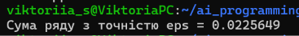
Рис 11. Результат виконання програми lab 2 task 1

Час затрачений на виконання завдання: 1 година 30 хв
Завдання №4 Lab# programming: Lab 3
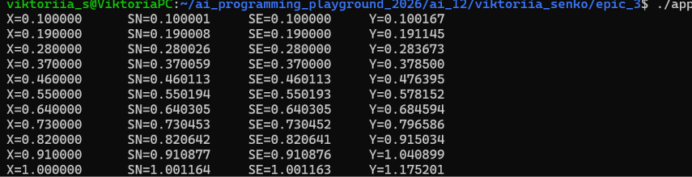
Рис 12. Результат виконання програми lab 3 task 1
Час затрачений на виконання завдання: 2 години
Завдання №5 Practice# programming: Class Practice Task
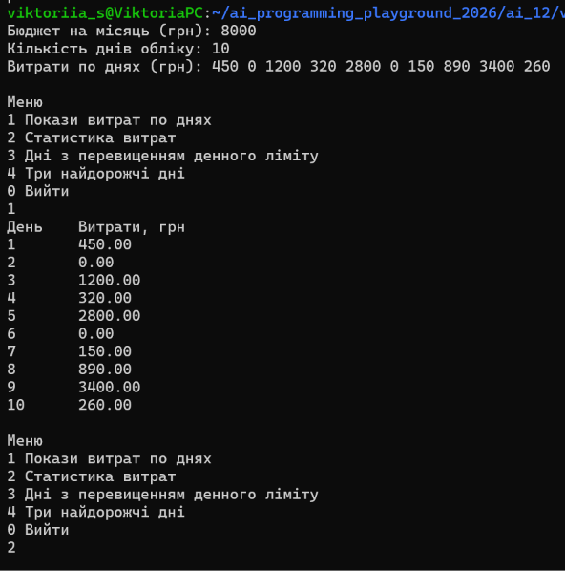
Рис 13.1 Результат виконання програми "Аналізатор місячного бюджету"

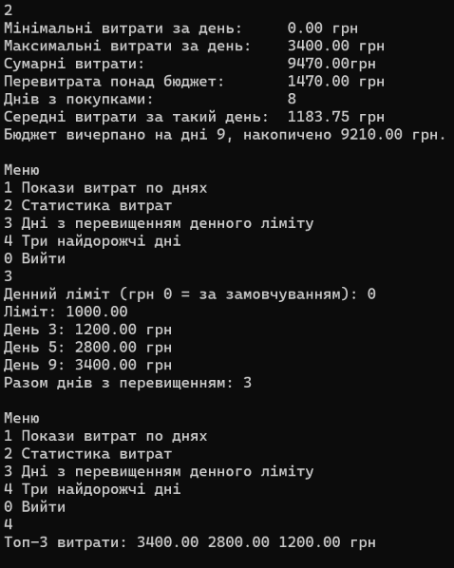
Рис 13.2 Результат виконання програми "Аналізатор місячного бюджету"

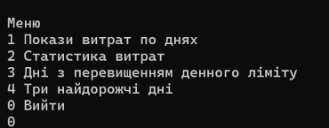
Рис 13.3 Результат виконання програми "Аналізатор місячного бюджету"

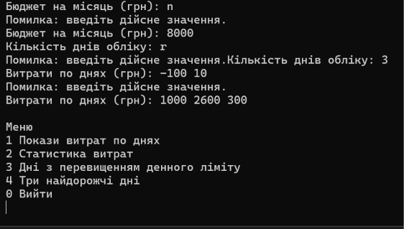
Рис 14. Результат виконання програми "Аналізатор місячного бюджету" при введені хибних значень
Час затрачений на виконання завдання: 5 годин 30 хвилин

Завдання №6 Practice# programming: Self Practice Task 1
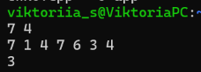
Рис 15. Результат виконання програми "Зуби"

Час затрачений на виконання завдання: 25 хвилин
Завдання №7 Practice# programming: Self Practice Task 2
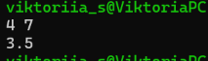
Рис 16. Результат виконання програми "Торт для Петрика"
Час затрачений на виконання завдання: 15 хвилин
Завдання №8 Practice# programming: Self Practice Task 3
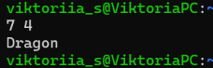
Рис 17. Результат виконання програми "Цікава гра"
Час затрачений на виконання завдання: 10 хвилин

6. Кооперація з командою:
- 9.10 фото з 1-шої зустрічі по обговоренню задач Епіку та Скрін прогресу по Трелло
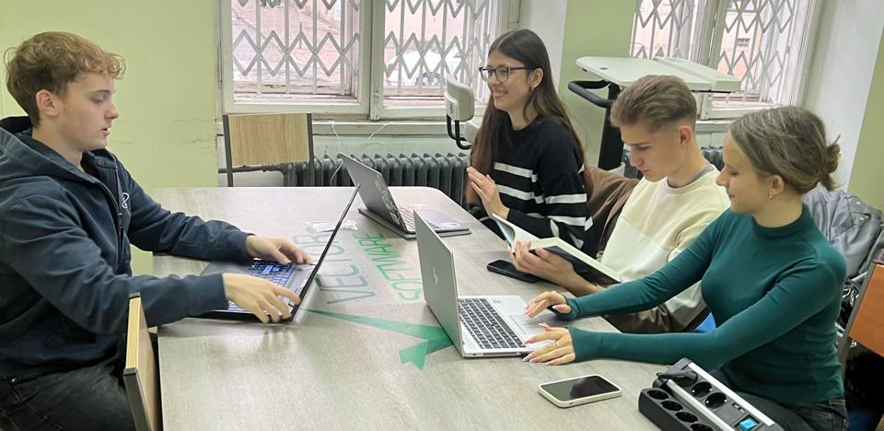
Рис 18. Фото з першої зустрічі по Епіку 3

- Дошка Trello на 09.10:
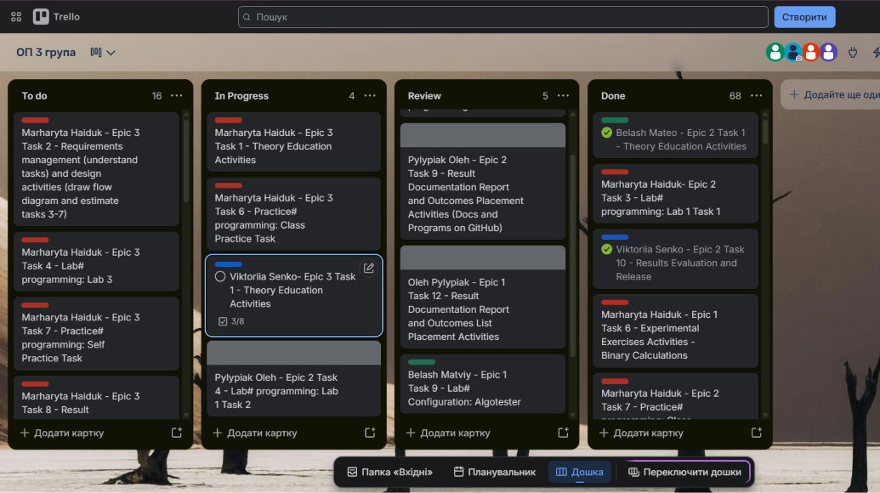
Рис 19. Завдання на дошці Trello на початку роботи над Епіком 3

- 12.10 – Друга зустріч - відеодзвінок у Discord
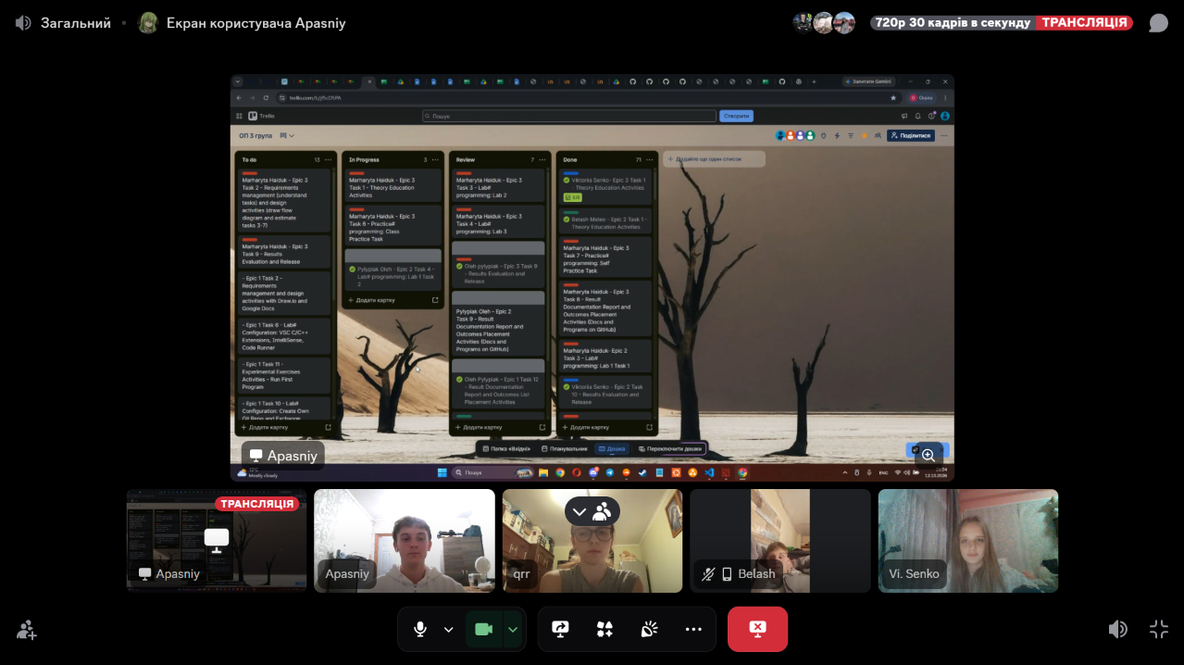
Рис 20. Скрін з відеодзвінку у Discord

- Скрін з 3-ма коментарями від учасників команди на пул реквесті з Ревю Роботи
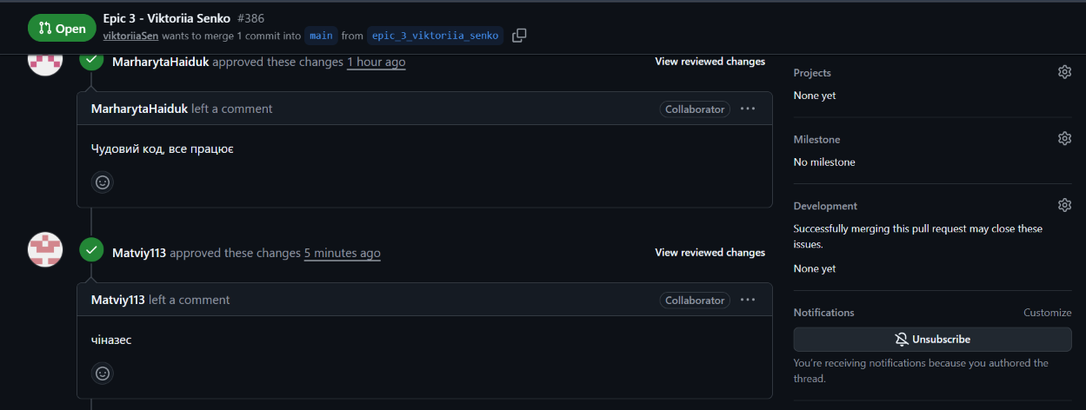
Рис 21.1. Скрін review на Pull request від членів команди

Рис 21. 2. Скрін review на Pull request від членів команди

Висновки:
Під час роботи над Епіком 3 було вивчено цикли while, do while, for, їх відмінність та практичне застосування у коді, особливості вкладених циклів, оператори керування циклами break і continue, області видимості циклів, одновимірні масиви, вбудовані функції C++, створення власних функцій для оптимізації коду, спосіб обчислення за допомогою рекурсії.
Здобуті навички:
- Цикли: навчилася використовувати певний тип циклу для виконання різних завдань, коли потрібно задати кількість ітерацій заздалегідь, коли невідома кількість ітерацій, коли потрібно виконати хоча б одну.
- Вкладені цикли: навчилася розрізняти поняття зовнішнього та внутрішнього циклу, рахувати загальну кількість ітерацій при наявності вкладених циклів.
- Блок-схеми: створення блок-схеми на основі використання функцій, циклів та потокових операторів у коді.
- Рекурсія: вивчила поняття рекурсії, навчилася використовувати її у коді, щоб скоротити та облегшити обчислення.
- Одновимірні масиви: навчилася оголошувати та ініціалізувати масиви, звертатися до елементів за індексом і розуміти, що нумерація починається з нуля, а вихід за межі масиву є небезпечною помилкою. Практично застосувала перевірку розміру масиву при введенні даних.
- Алгоритми обробки масивів: закріпила алгоритми накопичення суми, пошуку мінімуму та максимуму, пошуку елемента та сортування бульбашкою без використання готових функцій. Засвоїла, що сортувати краще копію масиву, щоб не втратити початковий порядок даних.
- Функції: навчилася створювати функції, що повертають значення та не повертають (void), передавати дані за значенням і за посиланням, повертати кілька результатів через параметри-посилання, використовувати параметри за замовчуванням. Зрозуміла, що масив передається в функцію як адреса, тому його розмір передається окремим параметром.
- Вбудовані функції: закріпила використання математичних функцій із <cmath> та форматування виводу через <iomanip> (fixed, setprecision).
- Рекурентні формули та ряди: навчилася обчислювати члени ряду через попередній член за рекурентною формулою та зупиняти обчислення за досягненням заданої точності ε, порівнюючи результат із точним значенням функції.

